Projeto NutriVitta - Plano de Testes

**V.2 Equipe de Projetos:**

13/02/2022 Rafael Ramos – Analista Backend

Carlos Lavinas – Analista de Testes

**Autor do documento(s):**

Carlos Lavinas – Analista de Testes

**Patrocinador do projeto:**

NutriVitta

# Modelo

Serão realizados os testes no sistema de cálculo de ICM da empresa NutriVitta.

# Introdução

# Este documento serve como base para realização de forma controlada todos os testes necessários e coleta de resultados para o sistema de cálculo de IMC para a empresa NutriVitta.

1. **Objetivo**

O objetivo desse plano de teste é permitir o controle e execução de todos os testes necessários para o sistema de cálculo de IMC, registrar os resultados, analisar os resultados, realizar os registros desses resultados, realizar a documentação das correções que foram realizadas e documentar e atestar a qualidade do sistema de cálculo de IMC para a empresa NutriVitta.

1. **Escopo**

Realizar os seguintes testes:

1. Calcular o IMC para 3 possibilidades de entrada de dados de peso e altura diferentes.
2. Verificar a classificação/categoria dos 3 resultados.
3. **Estratégia de Teste**

# A estratégia de testes utilizada será baseada em teste de caixa preta devido a baixa complexidade. Abaixo segue a relação de cada teste que deverá ser realizado, com as entradas de dados e os resultados esperados e obtidos.

|  |  |  |  |
| --- | --- | --- | --- |
| ID de teste | Descrição | Resultados esperados | Resultados reais |
| 001.000 | Realizar o cálculo de IMC com altura 1.68m e peso 80kg. | IMC 28,34 | Cálculo correto. |
| 001.001 | Analisar o resultado do cálculo acima. Item 001.000 | Categoria Sobrepeso | Verificação correta. |
| 002.000 | Realizar o cálculo de IMC com altura 1.78m e peso 75kg | ICM 23,67 | Cálculo correto. |
| 002.001 | Analisar o resultado do cálculo acima. Item 002.000 | Categoria Normal | Verificação correta. |
| 003.000 | Realizar o cálculo de IMC com altura 1.90m e peso 114kg | ICM 31,58 | Cálculo correto. |
| 003.001 | Analisar o resultado do cálculo acima. Item 003.000 | Obesidade Grau I | Verificação correta. |
| 004.001 | Realizar testes de login com o usuário [rafael@email.com](mailto:rafael@email.com). | Login realizado com sucesso | Verificação correta. |

# Ferramentas

• Software de desenvolvimento: Visual Studio 2022;

• Software de testes automatizados: Visual Studio 2022;

• Ferramentas de Testes (MSTeste/XUnit);

# Equipe

# Carlos Lavinas – Analista de Testes

Rafael Ramos – Analista Backend

1. **Sistema**

• Hardware: Notebook Intel Core i7, Windows 10, 8GB RAM, 500GB HD.

• Github para armazenamento dos arquivos fonte de teste no repositório rlavinas\NutriVitta.

# Cronograma

|  |  |  |  |  |
| --- | --- | --- | --- | --- |
| ID | Atividade | Data Inicio | Data Fim | Recursos |
| 01 | Realizar a elaboração do plano de teste. Primeira versão. | 27/01/2023 | 27/01/2023 | Carlos Lavinas |
| 02 | Realizar a revisão do plano de testes. | 30/01/2023 | 30/01/2023 | Carlos Lavinas / Rafael Ramos |
| 03 | Atualização e versão final do plano de testes. | 30/01/2023 | 30/01/2023 | Carlos Lavinas |
| 04 | Realiza o desenvolvimento do robô de testes conforme os ID de teste definidos nesse plano de testes. | 31/01/2023 | 31/01/2023 | Carlos Lavinas / Rafael Ramos |
| 05 | Realiza a execução dos testes conforme os ID de teste definidos nesse plano de testes. | 01/02/2023 | 06/02/2023 | Carlos Lavinas |
| 06 | Analisar os resultados dos testes | 01/02/2023 | 06/02/2023 | Carlos Lavinas |
| 07 | Realizar a atualização do plano de testes com os resultados obtidos. | 01/02/2023 | 06/02/2023 | Carlos Lavinas |
| 08 | Encaminhar os resultados para equipe de desenvolvimento realizar os ajustes necessários caso ocorram de acordo com o resultado dos testes. | 02/02/2023 | 06/02/2023 | Carlos Lavinas / Rafael Ramos |
| 09 | Realizar os ajustes necessários no sistema de acordo com os resultados caso seja necessário. | 03/02/2023 | 06/02/2023 | Rafael Ramos |
| 10 | Realizar novos testes, revisões e atualizações dos resultados e ajustes até data final 06/02/2023. | 03/02/2023 | 06/02/2023 | Carlos Lavinas / Rafael Ramos |
| 11 | Realizar testes de integração de Login | 03/02/2023 | 20/02/2023 | Carlos Lavinas / Rafael Ramos |

1. **Anexos**

Resultado dos testes realizados dia 31/01/2023

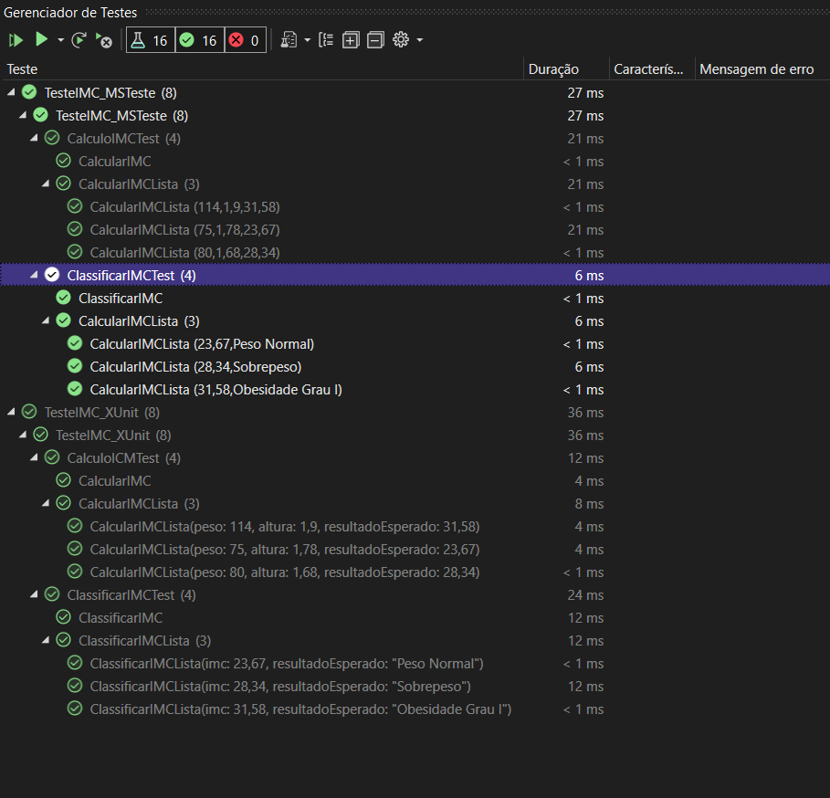

Resultados dos testes de login (integração) realizados no dia 13/02/2023

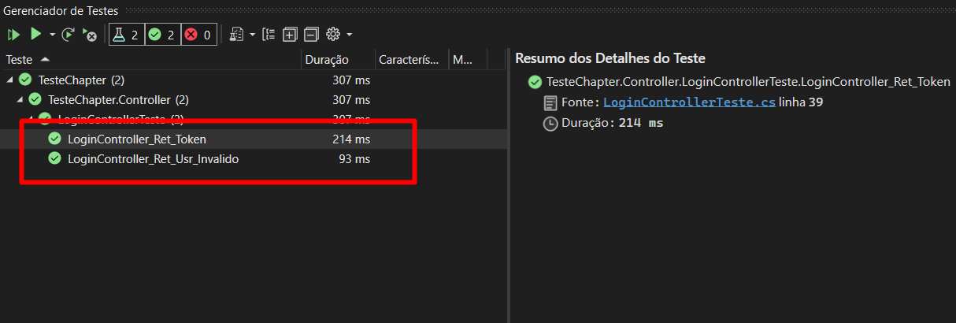

# Histórico de revisão de documentos:

|  |  |
| --- | --- |
| Versão | V.1 |
| Nome(s) | Carlos Lavinas |
| Data | 25/01/2022 |
| Descrição da mudança | Documento inicial. |

|  |  |
| --- | --- |
| Versão | V.2 |
| Nome(s) | Carlos Lavinas |
| Data | 31/01/2022 |
| Descrição da mudança | Realizada atualização dos resultados dos testes |

|  |  |
| --- | --- |
| Versão | V.2 |
| Nome(s) | Carlos Lavinas |
| Data | 13/02/2022 |
| Descrição da mudança | Realizada atualização dos resultados dos testes de integração. |